一、安卓打包工具

1、版本名和版本号,版本号的修改，这决定游戏更新时的优先级。

2、删除原有游戏资源目录。勾选可以自动删除apk中的资源，不需要在删除资源路径填写。

该路径以apk文件中function.txt为准。

3、删除验证文件。当apk文件路径中放置的文件中有win32.txt时，打勾可删除。

主要应用于游戏对外发布时，无需重新打包，apk文件路径放入release包，勾选删除验证文件即可删除。

4、指定资源apk。用某一个apk文件的资源来代替加密覆盖目录和普通覆盖目录。

当指定资源apk中的文件中有win32.txt，但是apk文件路径中的apk文件没有win32.txt时，会将win32.txt也复制到生成的新包中。游戏icon也会以指定资源apk中的文件为准，进行替换。

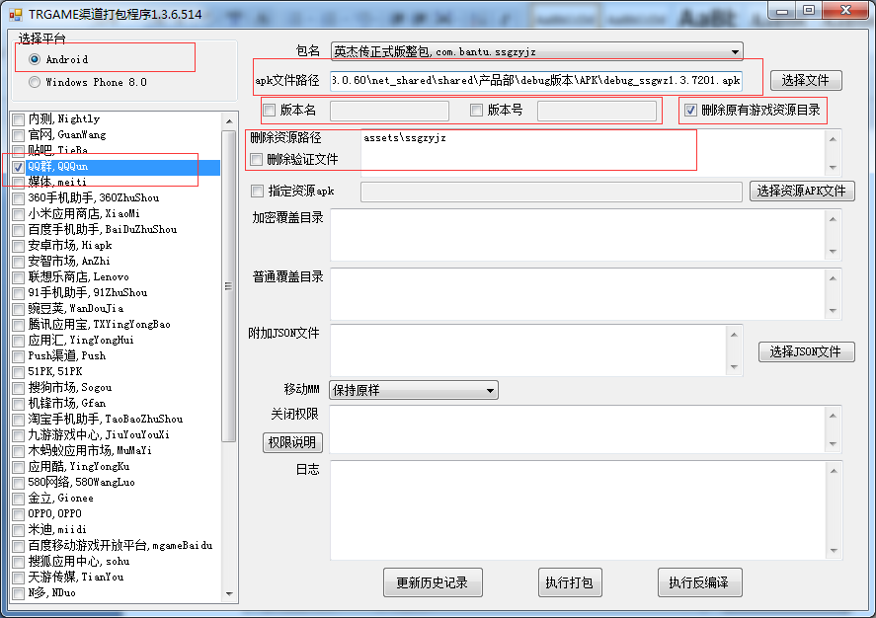

附加json文件：用于添加一些付费json或者其他json配置。

移动MM，保持原样： 保持不变

设置开启：

设置关闭：

1、需要选择平台和渠道。（请注意打WP包时，const.json，中 IS_SHIYONGBAN 字段值应为2（和小米一样））

2、 wp8 打包有专门的debug包和icon目录。

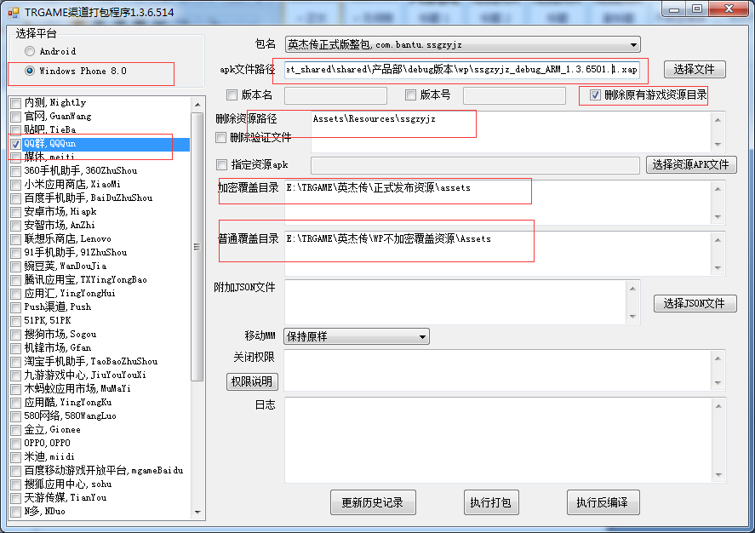

3、实现打包工具自动对资源加密（自动修改function.txt 加密参数）